ĐỀ TRẮC NGHIỆM — BÀI 7: TỐC ĐỘ PHẢN ỨNG VÀ CHẤT XÚC TÁC
Môn: Khoa học tự nhiên 8 — Sách Kết nối tri thức với cuộc sống
Họ và tên: ..................................................................... | Lớp: ..........................

PHẦN I. TRẮC NGHIỆM NHIỀU LỰA CHỌN (10 câu)
Mỗi câu hỏi chỉ chọn 1 phương án đúng nhất trong 4 phương án A, B, C, D.
Câu 1. Quan sát hình vẽ mô tả thí nghiệm: cho cùng một khối lượng đá vôi (CaCO₃) dạng cục lớn và dạng bột mịn vào hai cốc chứa dung dịch HCl có cùng nồng độ, cùng nhiệt độ. Vì sao khí CO₂ thoát ra ở cốc chứa đá vôi dạng bột nhanh hơn nhiều so với cốc chứa đá vôi dạng cục?
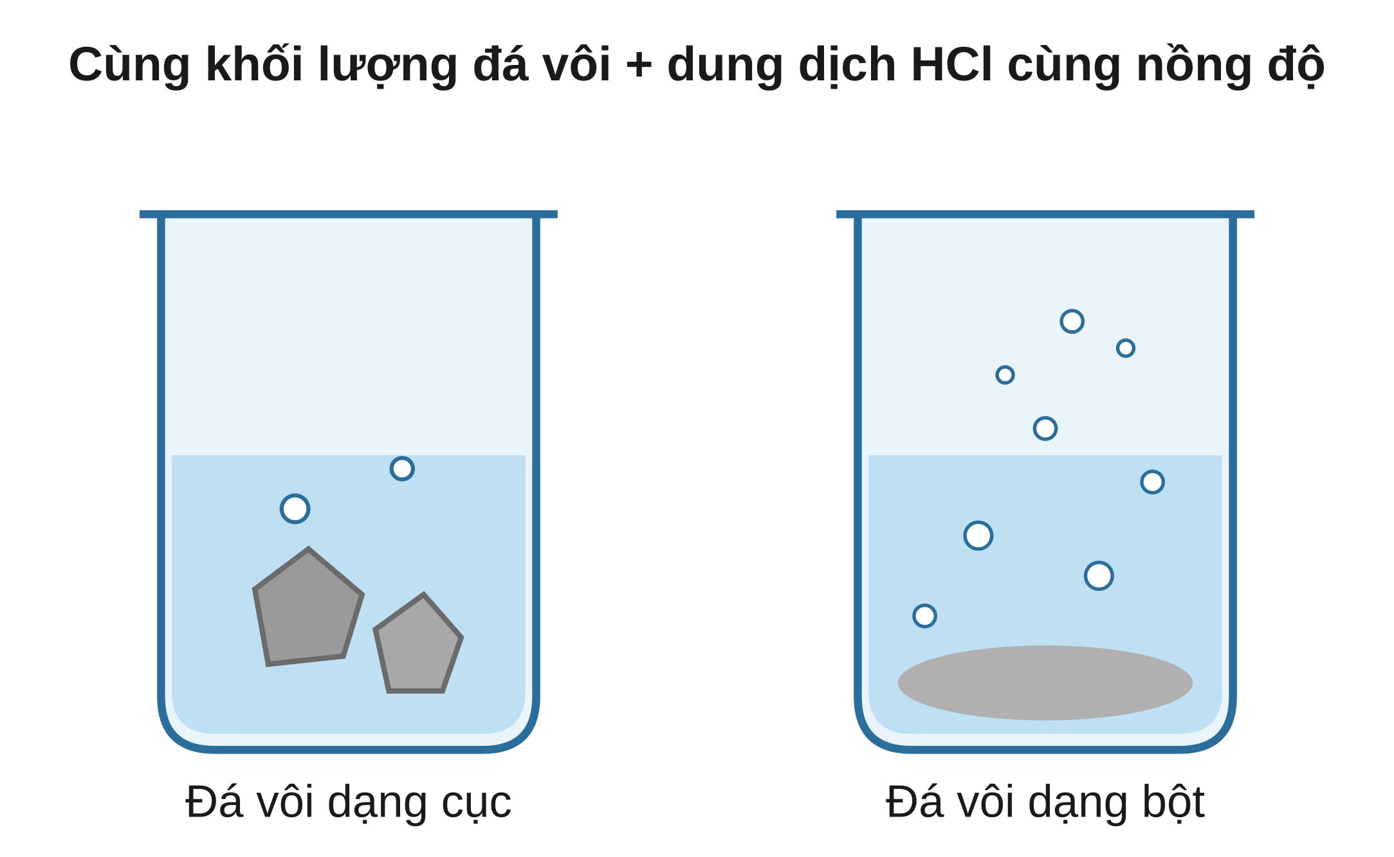
A. Vì đá vôi dạng bột có khối lượng nhỏ hơn đá vôi dạng cục
B. Vì đá vôi dạng bột có diện tích bề mặt tiếp xúc với dung dịch acid lớn hơn
C. Vì đá vôi dạng bột có nhiệt độ cao hơn đá vôi dạng cục
D. Vì đá vôi dạng bột đóng vai trò là chất xúc tác của phản ứng
Câu 2. Trong các khẳng định sau, khẳng định đúng là:
A. 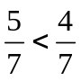.
B. 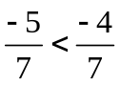
C. 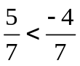.
D. 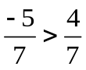.
Câu 3. Biểu đồ dưới đây so sánh thời gian xảy ra của hai phản ứng: đốt cháy cồn và sắt bị gỉ trong không khí ẩm. Nhận xét nào sau đây là đúng?
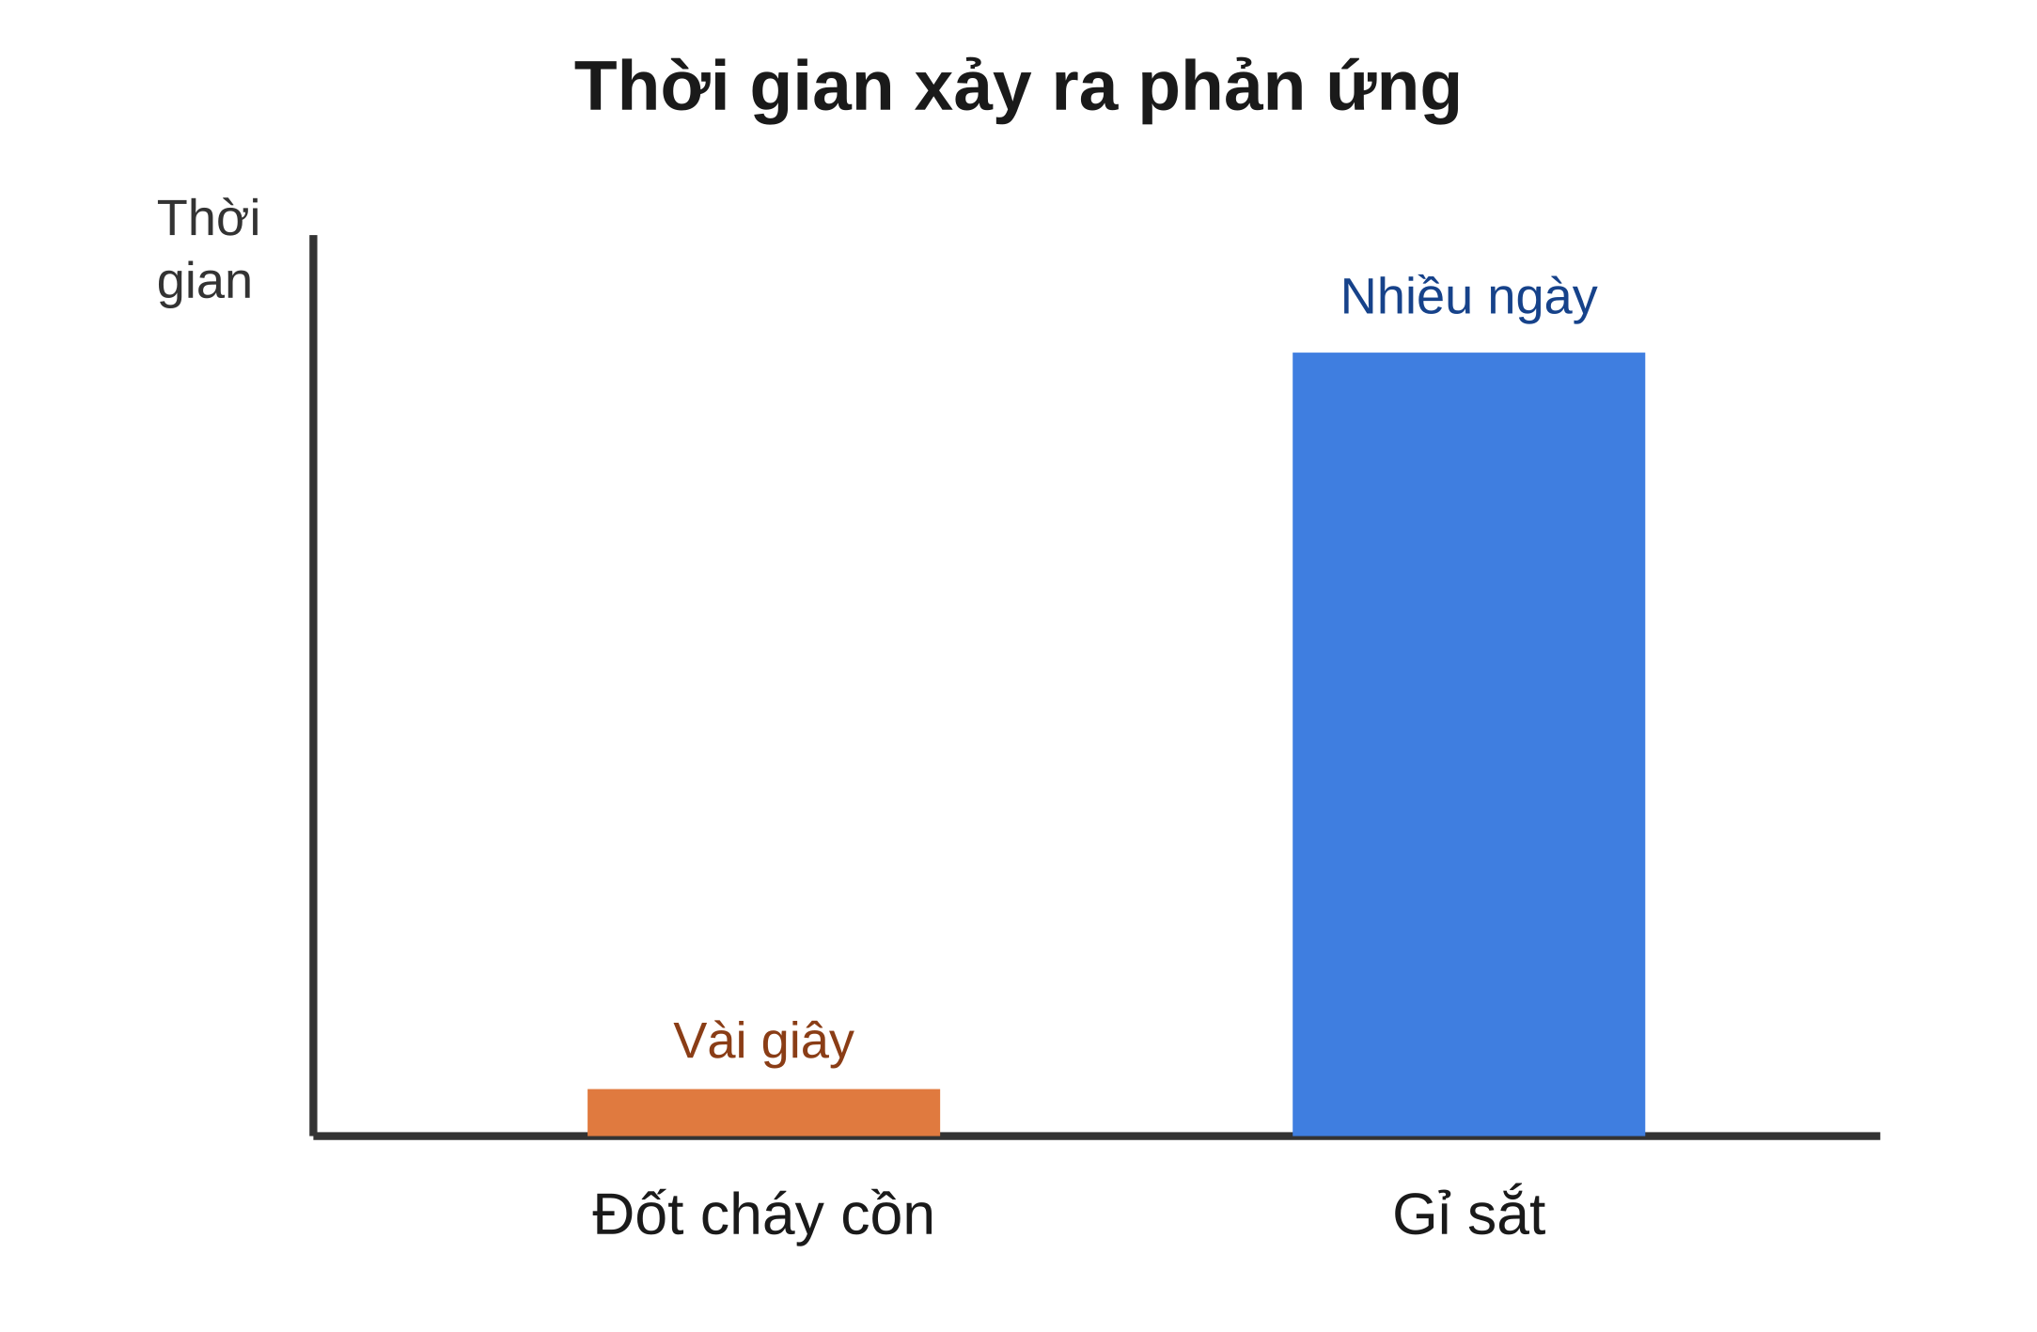
A. Phản ứng đốt cháy cồn xảy ra nhanh hơn phản ứng gỉ sắt rất nhiều
B. Phản ứng gỉ sắt xảy ra nhanh hơn phản ứng đốt cháy cồn
C. Hai phản ứng xảy ra với tốc độ hoàn toàn như nhau
D. Không thể so sánh được tốc độ của hai phản ứng này
Câu 4. Yếu tố nào sau đây KHÔNG ảnh hưởng đến tốc độ của một phản ứng hoá học?
A. Nhiệt độ của hệ phản ứng
B. Nồng độ của chất tham gia phản ứng
C. Màu sắc của chất tham gia phản ứng
D. Diện tích bề mặt tiếp xúc giữa các chất phản ứng
Câu 5. Cùng một phản ứng hoá học được tiến hành trong hai ống nghiệm ở hai điều kiện nhiệt độ khác nhau như hình vẽ. Ống nghiệm nào có tốc độ phản ứng (lượng bọt khí thoát ra) nhanh hơn?
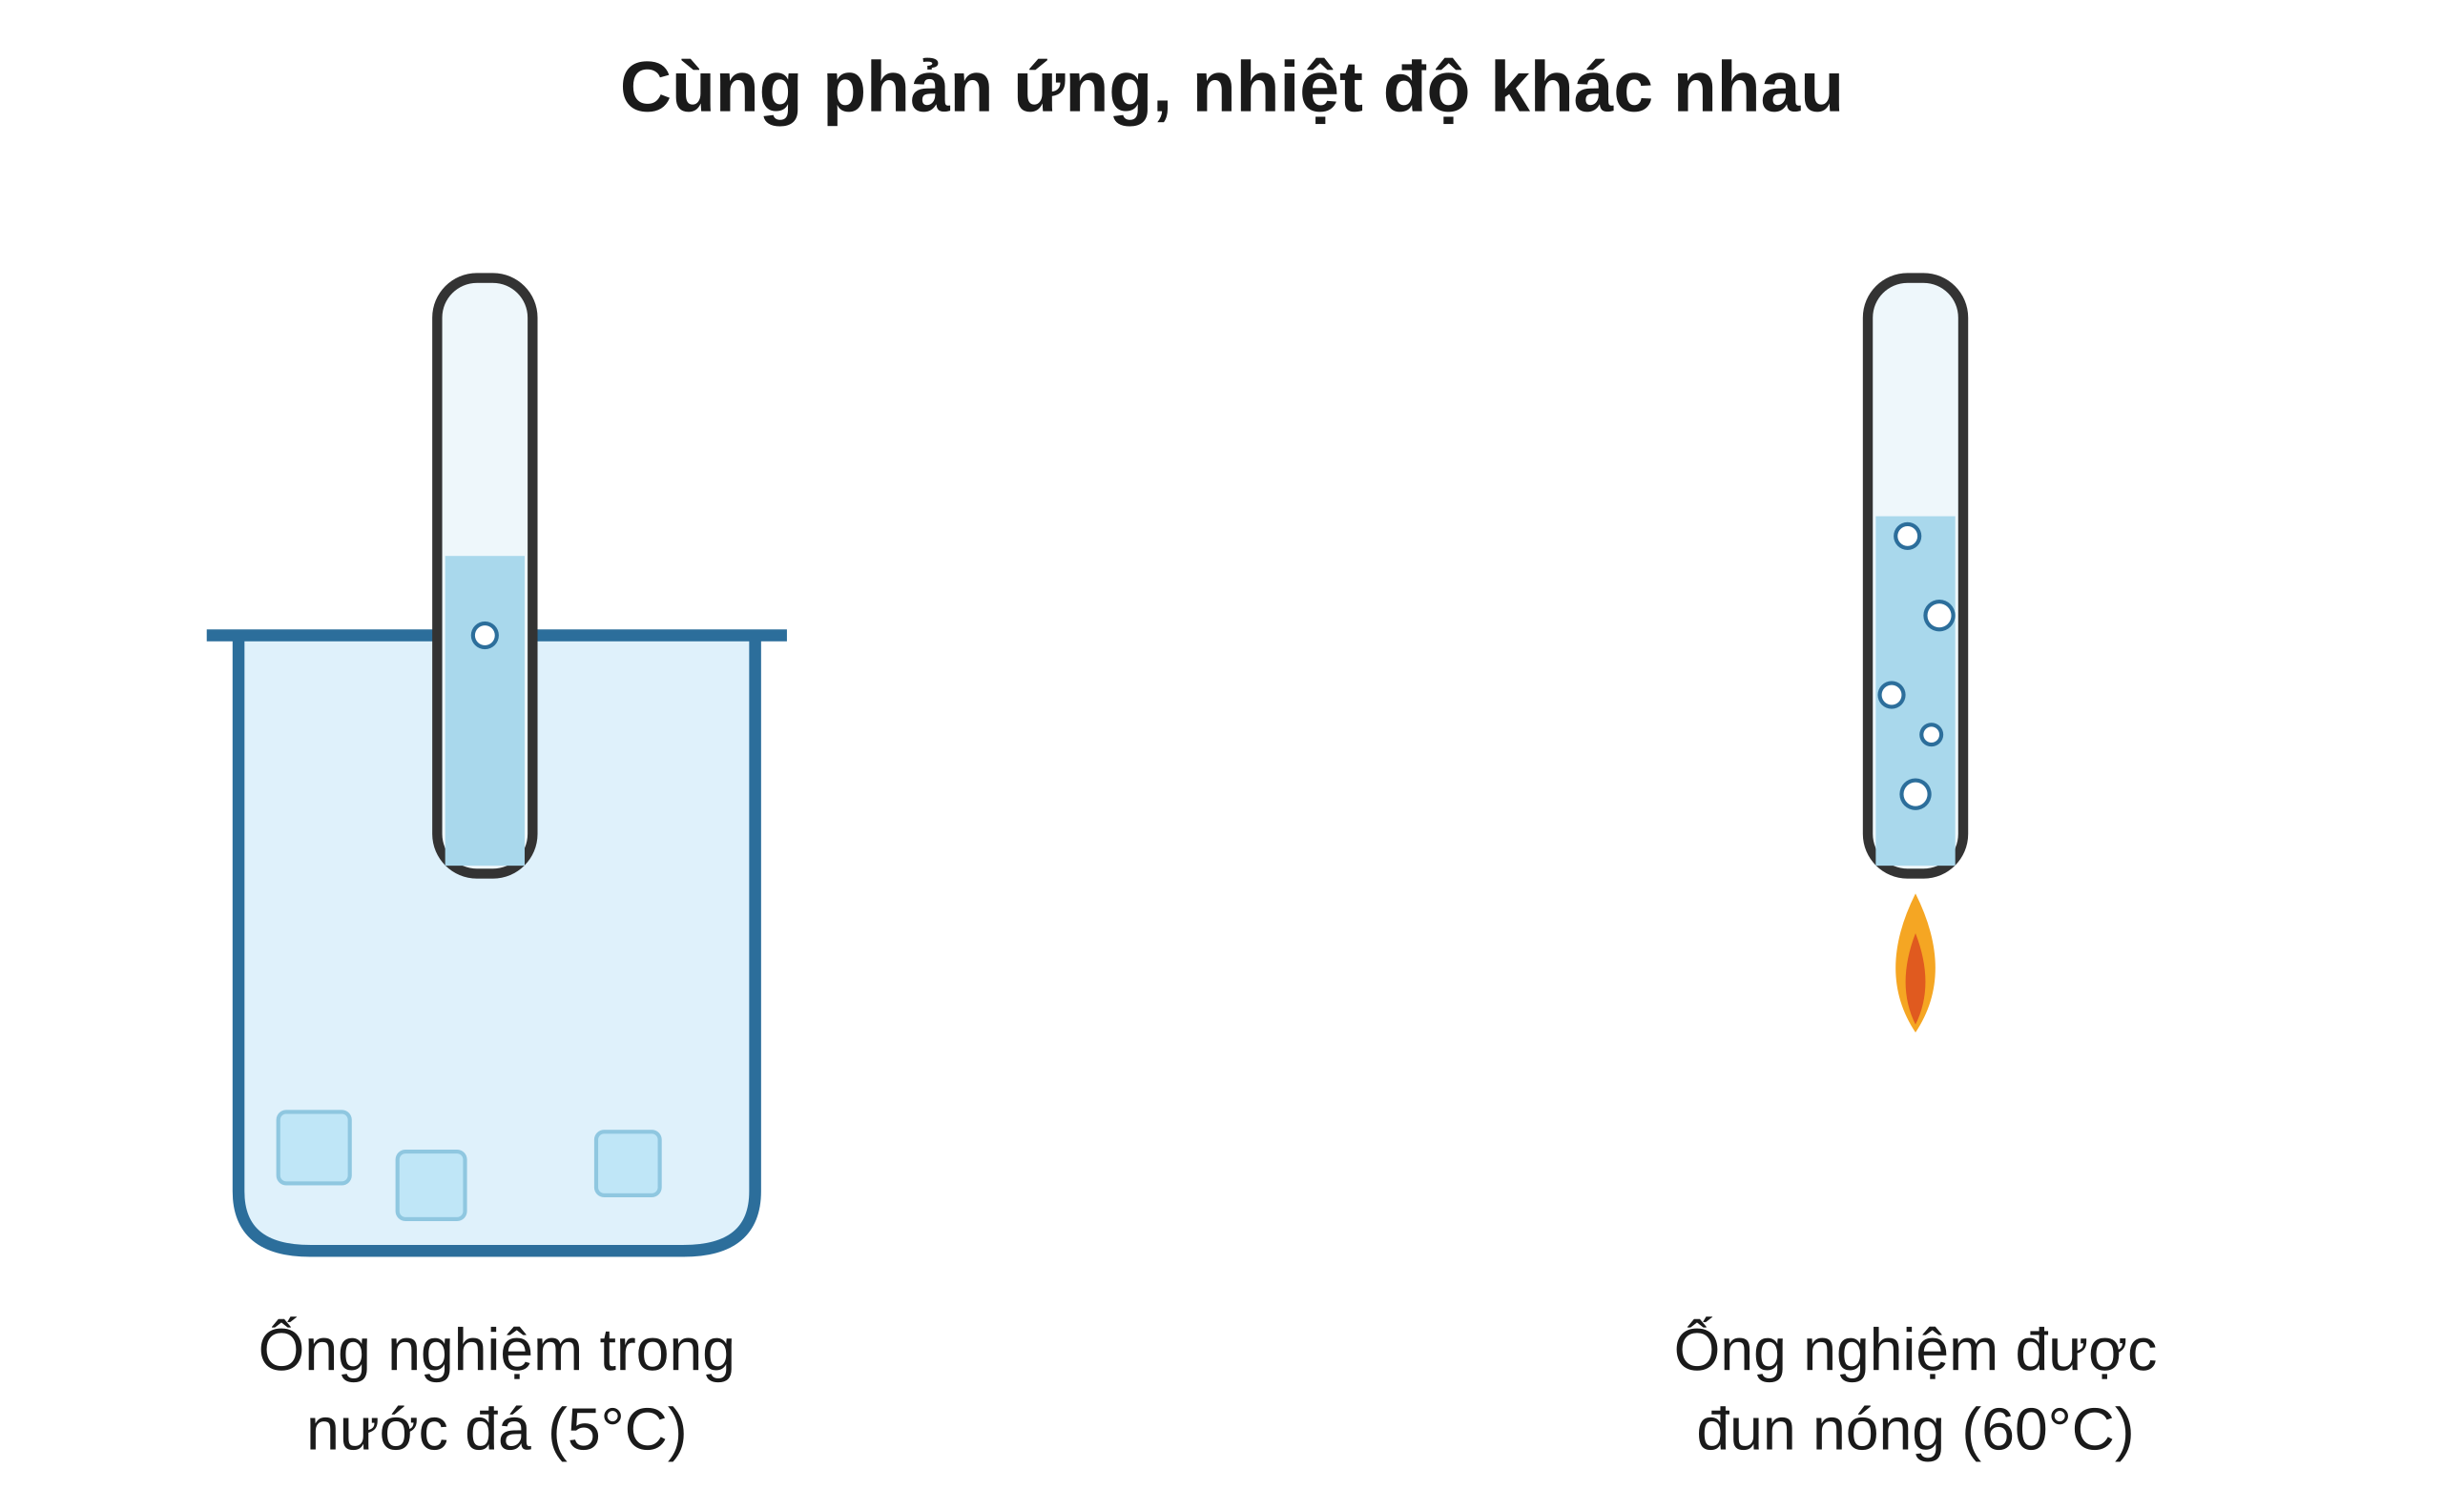
A. Ống nghiệm đặt trong nước đá
B. Ống nghiệm được đun nóng
C. Cả hai ống nghiệm có tốc độ phản ứng như nhau
D. Không thể xác định được ống nghiệm nào nhanh hơn
Câu 6. Chất xúc tác là chất có đặc điểm nào sau đây?
A. Làm tăng tốc độ phản ứng và bị tiêu hao hoàn toàn sau khi phản ứng kết thúc
B. Làm giảm tốc độ phản ứng để bảo quản chất được lâu hơn
C. Làm tăng tốc độ phản ứng nhưng khối lượng và tính chất hoá học không đổi sau phản ứng
D. Tham gia trực tiếp vào phản ứng và trở thành một sản phẩm mới
Câu 7. Đồ thị dưới đây biểu diễn thể tích khí oxygen thoát ra theo thời gian của phản ứng phân huỷ hydrogen peroxide (H₂O₂) trong hai trường hợp: có xúc tác MnO₂ (đường A) và không có xúc tác (đường B). Nhận xét nào sau đây là đúng?
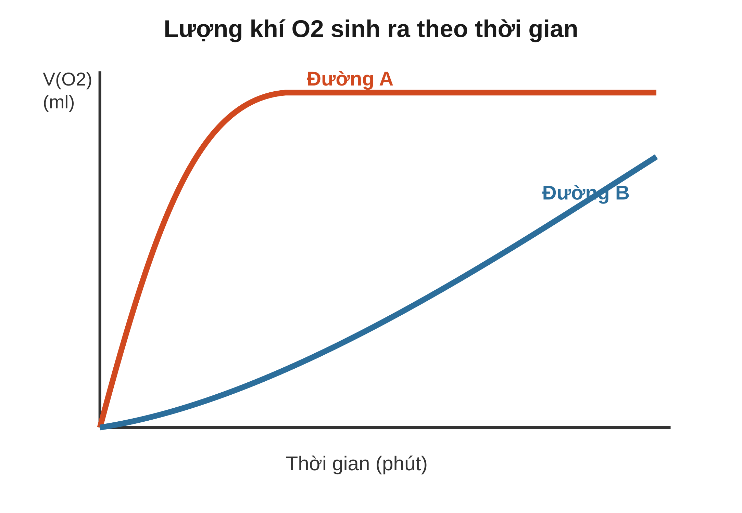
A. Đường A ứng với thí nghiệm có xúc tác vì đạt lượng khí tối đa trong thời gian ngắn hơn
B. Đường B ứng với thí nghiệm có xúc tác vì đường đi lên chậm hơn
C. Cả hai đường đều không liên quan đến chất xúc tác
D. Đường A cho thấy phản ứng xảy ra chậm hơn đường B
Câu 8. Để xác định tốc độ của một phản ứng hoá học có chất khí sinh ra, người ta thường theo dõi sự thay đổi của đại lượng nào theo thời gian?
A. Nhiệt độ của dung dịch phản ứng
B. Thể tích khí thoát ra
C. Màu sắc của dung dịch
D. Áp suất khí quyển bên ngoài phòng thí nghiệm
Câu 9. Vì sao thực phẩm được bảo quản trong tủ lạnh thường lâu hỏng hơn so với để ở nhiệt độ phòng?
A. Vì nhiệt độ thấp làm giảm tốc độ các phản ứng hoá học gây hư hỏng thực phẩm
B. Vì nhiệt độ thấp làm tăng tốc độ phản ứng phân huỷ thực phẩm
C. Vì tủ lạnh tiêu diệt hoàn toàn vi khuẩn ngay lập tức
D. Vì tủ lạnh làm thay đổi bản chất hoá học của thực phẩm
Câu 10. Trong công nghiệp sản xuất ammonia (NH₃), người ta thường dùng bột sắt (Fe) làm chất xúc tác. Việc sử dụng chất xúc tác này nhằm mục đích chính nào sau đây?
A. Làm tăng khối lượng sản phẩm ammonia tạo thành
B. Làm tăng tốc độ phản ứng, giúp quá trình sản xuất hiệu quả và tiết kiệm hơn
C. Làm thay đổi bản chất hoá học của ammonia tạo thành
D. Làm giảm tốc độ phản ứng để dễ kiểm soát quá trình sản xuất
PHẦN II. TRẮC NGHIỆM ĐÚNG – SAI (2 câu)
Với mỗi câu, thí sinh chọn Đúng hoặc Sai cho từng ý a, b, c, d.
Câu 1.
Bạn Lan tiến hành thí nghiệm: cho vào hai cốc thuỷ tinh, mỗi cốc 5 gam đá vôi (CaCO₃) — cốc (1) chứa đá vôi dạng viên to, cốc (2) chứa đá vôi đã đập nhỏ thành dạng bột. Rót đồng thời vào mỗi cốc 20 mL dung dịch HCl 1M ở cùng nhiệt độ phòng. Kết quả quan sát cho thấy khí CO₂ thoát ra ở cốc (2) nhanh hơn hẳn so với cốc (1).
a) Thí nghiệm trên nhằm nghiên cứu ảnh hưởng của diện tích bề mặt tiếp xúc đến tốc độ phản ứng.
b) Đá vôi dạng bột có diện tích bề mặt tiếp xúc nhỏ hơn dạng viên nên phản ứng xảy ra nhanh hơn.
c) Nếu tăng nồng độ dung dịch HCl lên 2M thì tốc độ phản ứng ở cả hai cốc đều tăng lên.
d) Trong thí nghiệm này, đá vôi đóng vai trò là chất xúc tác nên khối lượng của nó không đổi sau phản ứng.
Câu 2.
Trong phòng thí nghiệm, để điều chế nhanh khí oxygen từ phản ứng phân huỷ dung dịch hydrogen peroxide (H₂O₂), người ta cho thêm một lượng nhỏ manganese dioxide (MnO₂) vào dung dịch. Kết quả cho thấy khí O₂ thoát ra nhanh hơn rất nhiều so với khi không có MnO₂. Sau khi phản ứng kết thúc, đem cân lại thì khối lượng MnO₂ thu được không đổi so với ban đầu.
a) MnO₂ đóng vai trò là chất xúc tác trong phản ứng phân huỷ H₂O₂.
b) Chất xúc tác làm tăng tốc độ phản ứng và bị tiêu hao dần theo thời gian phản ứng.
c) Nếu không có MnO₂, phản ứng phân huỷ H₂O₂ vẫn xảy ra nhưng với tốc độ chậm hơn.
d) Có thể thu hồi và sử dụng lại lượng MnO₂ này cho những lần thí nghiệm tiếp theo.
PHẦN III. TRẮC NGHIỆM TRẢ LỜI NGẮN (3 câu)
Với mỗi câu, thí sinh tính toán hoặc trả lời ngắn gọn cho từng ý a, b.
Câu 1.
Cho 5 gam đá vôi (CaCO₃) dạng bột mịn phản ứng hết với dung dịch HCl dư trong thời gian 25 giây, thu được khí CO₂ thoát ra.
a) Tính tốc độ phản ứng trung bình theo khối lượng đá vôi đã phản ứng (đơn vị gam/giây).
b) Nếu thay đá vôi dạng bột bằng đá vôi dạng viên to (cùng khối lượng, cùng điều kiện khác), thời gian phản ứng hết sẽ nhanh hơn hay chậm hơn 25 giây?
Câu 2.
Cùng một lượng kẽm (Zn) phản ứng với dung dịch HCl cùng nồng độ: ở 25°C phản ứng kết thúc sau 60 giây; ở 50°C phản ứng kết thúc sau 20 giây.
a) Thời gian phản ứng ở 50°C giảm bao nhiêu lần so với ở 25°C?
b) Khi nhiệt độ tăng, tốc độ phản ứng thay đổi như thế nào?
Câu 3.
Tiến hành hai thí nghiệm phân huỷ cùng một lượng dung dịch H₂O₂: thí nghiệm (1) không có xúc tác, thu được 100 mL khí O₂ sau 10 phút; thí nghiệm (2) có thêm MnO₂, thu được 100 mL khí O₂ chỉ sau 2 phút.
a) Tính tốc độ thoát khí trung bình (mL/phút) ở thí nghiệm (2).
b) MnO₂ trong thí nghiệm (2) đóng vai trò là gì trong phản ứng?

ĐÁP ÁN
Phần I. Trắc nghiệm nhiều lựa chọn
Câu | 1 | 2 | 3 | 4 | 5 | 6 | 7 | 8 | 9 | 10
Đáp án | B | B | A | C | B | C | A | B | A | B

Phần II. Trắc nghiệm đúng – sai
Câu 1: a) Đúng b) Sai c) Đúng d) Sai
Câu 2: a) Đúng b) Sai c) Đúng d) Đúng

Phần III. Trắc nghiệm trả lời ngắn
Câu 1: a) 0,2 g/s b) Chậm hơn
Câu 2: a) Giảm 3 lần b) Tăng lên
Câu 3: a) 50 mL/phút b) Chất xúc tác

